材料力学B课堂测验2

1、图示平面应力状态单元体，应力单位为MPa。试求：(1)主应力大小和主平面方位；(2)在单元体上绘出主单元体。
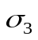
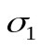
100
60
40
58.3º

答案：1)
2)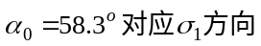

2、已知材料的弹性模量E=200GPa，泊松比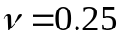，求图示平面应力状态的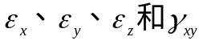(z垂直于纸面，图中应力单位为MPa)
90
120
80
x
y

答案：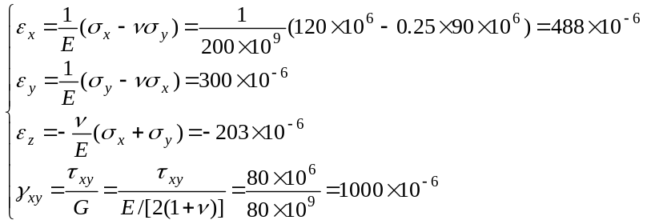
3、图示短柱顶部中心承受铅垂载荷F=10kN作用，短柱中间开一切槽(尺寸如图所示)，试求短柱内的最大压应力。
F=10kN
30
80
60

答案：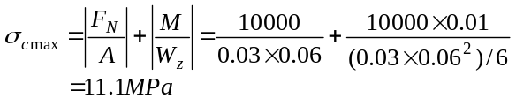

4、图示钢制摇臂轴AC和CD垂直且位于同一平面，载荷F₁、F₂平行且垂直于ACD平面作用，其中F₂通过圆轴AC的轴线，已知材料的许用应力[σ]=160MPa。试用第三强度理论(最大切应力强度理论)校核AC段的强度。
F₁=3kN
B
2m
3m
A
C
φ100
F₂=2kN
D
4m

答案：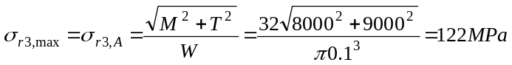

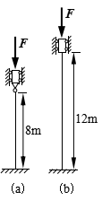
5、已知图示各细长压杆的横截面均为直径为12mm的圆形，材料的弹性模量E=200GPa，试分别求出各压杆的临界力F_{cr}(注：(a)一端固定一端铰支，(b)两端固定)。

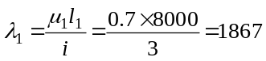
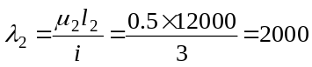
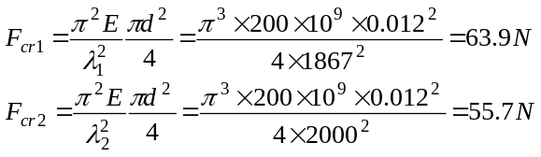

6、图示梁ABC的抗弯刚度EI为常数(已知)，在梁的C截面上作用集中力F，试求梁在B支座的反力。
B
C
F
A
a
a

答案：